|  |  |  |  |
| --- | --- | --- | --- |
| **DATA** | **ŚNIADANIE** | **OBIAD** | **PODWIECZOREK** |
| **26.05**  **PN** | -Pieczywo mieszane z masłem, ser żółty  Herbata z cytryną  - Owoc | Zupa z czerwonej soczewicy z wkładką  Makaron kokardka z sosem jogurtowo-truskawkowym  Woda | Pieczywo mieszane z masłem, pomidor  Herbata owocowa |
| Alergeny | 1,3,7 | 1,3,7,13,14 | 1,3,7 |
| **27.05**  **WT** | -Kasza manna na mleku  Kanapkowa z masłem,  Herbata z cytryną  - Owoc | Krupnik ryżowy  Udko pieczone z kurczaka , ziemniaki, mizeria  Kompot/woda | Jogurt naturalny z granolą czekoladową |
| Alergeny | 1,3,7 | 1,7, 13,14 | 7,8 |
| **28.05**  **ŚR** | Chałka z masłem  Kakao  - Owoc | Barszcz czerwony zabielany  Potrawka chińska z indykiem, ryż paraboliczny  Kompot/woda | Pieczywo mieszane z masłem, polędwica drobiowa, ogórek zielony, herbata |
| Alergeny | 1,3,7 | 1,3,7,10,13,14 | 1,3,7 |
| **29.05**  **CZW** | Pieczywo mieszane z masłem, polędwica sopocka, papryka czerwona  Herbata z cytryną,  - Owoc | Rosołek z lanym ciastem  Polędwiczka wp w sosie własnym, kasza bulgur, buraczki  Kompot/ woda | Serek Danio - waniliowy |
| Alergeny | 1,3,7,14 | 1,3,7,13,14 | 7 |
| **30.05**  **PT** | Pieczywo mieszane z masłem  Jajecznica  Herbata z cytryną  - Owoc | Zabielana zupa pomidorowa z muszelką  Morszczuk panierowany, ziemniaki, surówka z kiszonej kapusty  Kompot/ woda | Rogalik z masłem  Mleko smakowe |
| Alergeny | 1,3,7,14 | 1,3,4,7,13,14 | 1,3,7 |

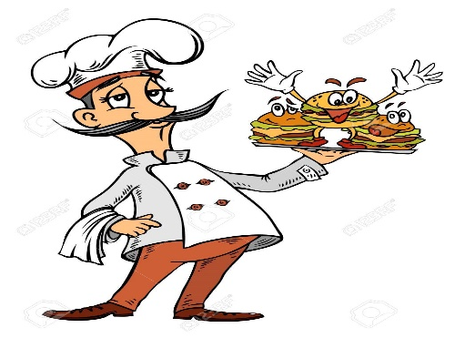 **JADŁOSPIS**

**Uwaga- Intendentka zastrzega sobie prawo do modyfikacji jadłospisu z przyczyn od niej niezależnych**